Meeuwesse (1914-1991)
Week 45- 2025

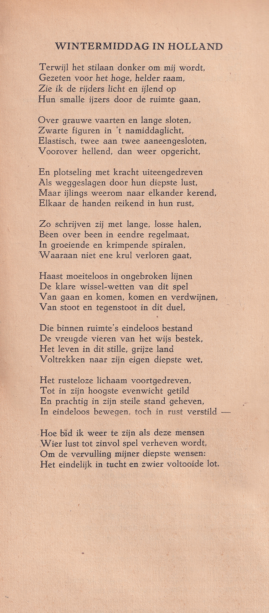

Deze week een dichter die vooral bekend is geweest als literatuurcriticus in de periode 1945-1980. Karel Meeuwesse (1914-1991) publiceerde over uiteenlopende dichters bijvoorbeeld Jan Luyken en Martinus Nijhoff. In 1960 werd hij benoemd tot hoogleraar Nederlandse letteren in Nijmegen. Daarvoor was hij leraar in Breda.
Zijn gedichten zijn nooit gebundeld. Zij werden gepubliceerd in het tijdschrift “Ad Interim”. Zij zijn eenvoudig met weemoedige toon. Zo wil hij in dit gedicht drift en verstand in een diepere bestemming verenigen. Hiervoor gebruikt hij het beeld van rijdende schaatsers op een wintermiddag zoals we die niet meer kennen.
Het is afkomstig uit bovengenoemd tijdschrift (jaargang 3, maart 1948).

